ANEXO II
ORIENTAÇÕES DE ENVIO DE FOTOGRAFIA E VÍDEO PARA PESSOAS NEGRAS

- Enviar as Fotografias solicitadas em conformidade com as seguintes orientações:
I - Não faça uso de qualquer tipo de maquiagem, chapéu, boné, adorno ou adereço durante o registro fotográfico, a fim de não dificultar a identificação;
II - O rosto deve estar visível, para que a banca de heteroidentificação possa verificar seus marcadores raciais, fenótipos (conjunto de características físicas observáveis), com enquadramento da foto e vídeo da altura um pouco acima da cabeça até a altura do busto;
III - Não usar qualquer programa, aplicativo ou recurso para editar as imagens, ou seja não faça uso de filtros e/ou aplicativos, etc., para modificar a fotografia captada;
IV - A fotografia deve ser retirada em ambiente com fundo branco, ou de cor clara/neutra, sem objetos atrás, visando garantir uma boa qualidade da imagem e com boa luminosidade;
V - Retirar a fotografia durante a manhã, com iluminação natural, e evitando a entrada de luz por trás da imagem, , ou seja, não faça os registros de fotos e vídeo durante a noite, dentro de um quarto, salas ou cômodos fechados;
VI - Deve-se estar sozinho/a nas foto;
VII - Deve-se posicionar de frente e de perfil (tanto esquerdo, quanto direito) conforme imagem ilustrativa abaixo;
VIII - É dever do(a) agente cultural a boa resolução da fotografia produzida, seguindo estas orientações.
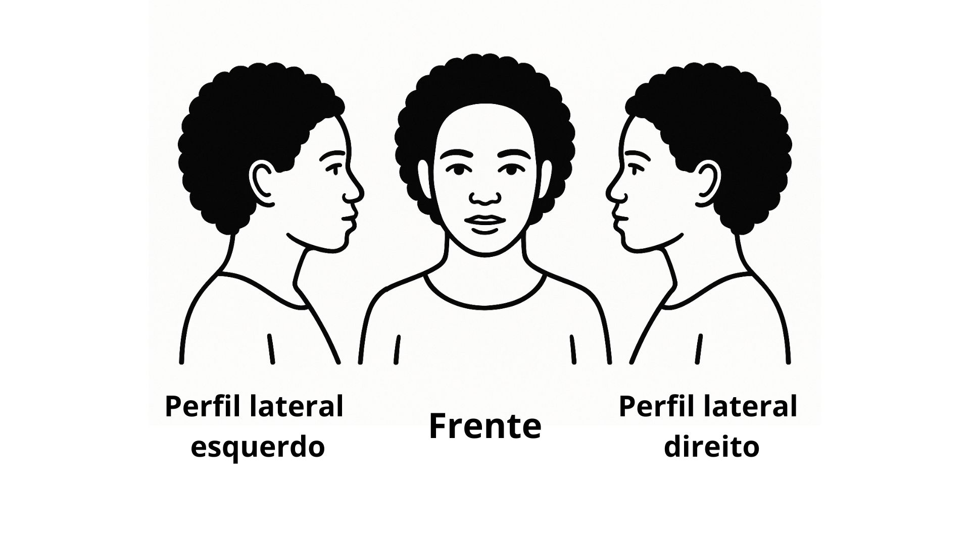

- Enviar o Vídeo solicitado em conformidade com as seguintes orientações:
I - Não faça uso de qualquer tipo de maquiagem, chapéu, boné, adorno ou adereço durante a gravação do vídeo, a fim de não dificultar a identificação;
II - O rosto deve estar visível, para que a banca de heteroidentificação possa verificar seus marcadores raciais, fenótipos (conjunto de características físicas observáveis), com enquadramento do vídeo da altura um pouco acima da cabeça até a altura do busto;
III - O vídeo deve ser gravado de maneira contínua, sem cortes ou interrupções;
IV - Não usar qualquer programa, aplicativo ou recurso para editar o vídeo tais como o uso de filtros e/ou aplicativos, etc., para modificar o vídeo captado;
V- Durante a gravação do vídeo, somente será permitida a utilização de óculos que contenham grau corretivo durante a leitura dos dados pessoais e autodeclaração;
VI - O vídeo deve ser gravado na horizontal, em ambiente com fundo branco, ou de cor clara/neutra, sem objetos atrás, visando garantir uma boa qualidade da imagem e com boa luminosidade;
VII - Gravar o vídeo durante a manhã, com iluminação natural, e evitando a entrada de luz por trás da imagem, não faça os registros de fotos e vídeo durante a noite, dentro de um quarto, salas ou cômodos fechados;
VIII - Deve-se estar sozinho/a no vídeo;
IX - Localize-se o mais próximo possível da câmera filmadora, mantendo uma boa visualização das imagens;
X - Na gravação do vídeo, apresente documento de identificação oficial, com foto, colocando-o junto ao rosto;
XI - Deve-se posicionar de frente e de perfil (tanto esquerdo, quanto direito);
XII - É dever do(a) agente cultural a boa resolução do vídeo produzido, seguindo estas orientações;
XIII - Iniciar a gravação do vídeo, na horizontal, de frente para a câmera e apresentar o documento original de identificação oficial com foto (carteira de identidade ou carteira nacional de habilitação) e focalizá-lo na câmera, devendo ficar parado por 05 (cinco) segundos (nesse momento, o documento de identificação deverá ser apresentado em frente e verso);
XIV - Na gravação do vídeo, deve fazer um movimento giratório com a cabeça, para a direita e para a esquerda, até que a câmera focalize os dois perfis (lado direito e esquerdo), e em cada um dos perfis, ficar parado/a por um tempo de 05 (cinco) segundos; em seguida deverá retornar ao movimento inicial até ficar com o rosto focalizado de frente para a câmera e ficar parado/a por um tempo de 05 (cinco) segundos; de volta à posição inicial, de frente para a câmera, o/a agente cultural deve expressar em áudio ou libras:
“Eu, [informar nome completo], portador/a do CPF de nº [informar número do CPF], me autodeclaro pessoa negra”.
XV - Para aquelas(es) que usam óculos com grau corretivo necessários à leitura, somente devem ser utilizados durante a leitura dos dados pessoais e autodeclaração (colocar o óculos quando mencionar o nome, CPF, nome e ano do edital e autodeclaração).
XVI - É recomendável ao finalizar o vídeo, conferir o arquivo para certificar se a imagem foi bem focalizada, e se o som do texto está perfeitamente audível.

Recomenda-se a visualização do vídeo disponível em: https://youtu.be/Bxs5iBjqUJ0?si=srFg130xJrbaCTTC, como material complementar de orientação sobre a produção das fotografias e vídeo para o procedimento de heteroidentificação.

